Laravel大型项目系列教程（六）

优化、单元测试以及部署

前言

本节教程将讲解错误处理、配置文件的使用、单元测试以及部署到Apache服务器。

Let's go

1.错误处理

如果用户访问的URL不存在或者服务器存在错误时，我们不希望返货一个错误的页面，而想返回一个友好提示的页面，在Laravel中可以很轻松地实现，Laravel有很简单的错误和日志处理，当服务器端存在错误时，app/start/global.php里默认有一个处理所有异常的异常处理程序：
App::error(function(Exception $exception){
Log::error($exception);});
它会把异常信息写到日志中，日志文件默认是app/storage/logs/laravel.log。
如果要显示一个友好的错误提示页面，我们可以创建一个视图：
$ php artisan generate:view error
修改error.blade.php：
@extends('_layouts.default')
@section('main')

Sorry, there is an error!
return Index

@stop
在App::error(function(Exception $exception)中增加：
return Response::view('error', array(), 500);
现在当访问出现错误时，就会出现错误提示页面：
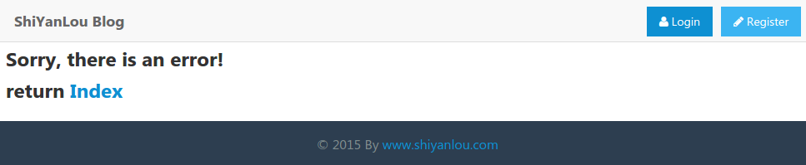

2.404处理
当访问的URL不存在时，我们也可以返回一个友好的提示页面，先创建一个视图：
$ php artisan generate:view notFound
修改notFound.blade.php：
@extends('_layouts.default')
@section('main')

Sorry, the page you requested does not exist!
return Index

@stop
在app/start/global.php中增加：
App::missing(function($exception){
return Response::view('notFound', array(), 404);
});
现在当你访问的URL不存在时就会出现下面这样的页面：
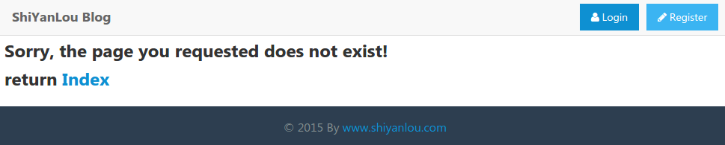

3.配置文件
有时候我们可能需要一些事先就设定好的值，程序执行的时候只需要引用这个值，例如分页显示时每页显示的数量，我们可以使用配置文件，在Laravel中使用配置文件也很方便，我们可以在app/config下新建一个名为custom.php，在其中添加：
return array(
'page_size' => 10,
);
现在你就可以在程序中使用了，把paginate(10)改成paginate(Config::get('custom.page_size')就行，其中custom对应app/config下的文件名，page_size对应相应配置文件中的键名，配置文件也可以根据你是开发环境还是生产环境进行不同的配置，详细的可以查看官方文档。

4.单元测试
在网站上线前，我们通常需要进行单元测试，Laravel提供了很方便的单元测试模块。我这里仅实现一个例子，我们可以先在app/tests下创建一个名为MyTest.php的文件，在里面定义一个名为MyTest的类，切记要继承TestCase类，然后就可以写测试代码了：
class MyTest extends TestCase {

public function testIndex()
{
$this->call('GET', '/');
$this->assertResponseOk();
$this->assertViewHas('articles');
$this->assertViewHas('tags');
}

public function testNotFound()
{
$this->call('GET', 'test');
$this->assertResponseStatus(404);
}
}
测试代码写完之后，我们需要安装一个phpunit组件，在composer.json的require-dev中添加：
"phpunit/phpunit": "3.7.*"
然后composer update安装，完成后执行vendor/bin/phpunit，稍等一会就会出现测试结果，在我们测试的时候如果想要做一些初始化操作，例如数据库迁移和填充等，可以定义在setUp方法中，切记要先执行parent::setUp，测试完成之后如果想要恢复现场，可以在tearDown方法中进行，如果在测试的时候想要使用特定的配置文件，我们可以在app/config/testing目录下创建，测试时它会自动覆盖原来的配置。

5.部署至Apache
测试通过后，我们可以把网站部署到应用服务器了，在生产环境中，我们应该把app/config/app.php中的debug设为false。这里讲解怎么部署到Apache服务器上。首先声明我这里的LAMP环境是通过tasksel安装的，我们先安装mod_rewrite模块：

$ sudo a2enmod rewrite
然后把/var/www目录的权限设为777，这个目录是存放网站的目录：
$ sudo chmod -R 777 /var/www/
然后把我们开发的项目文件夹复制到这个文件夹中，我这里是blog文件夹：
$ cd /var/www/
$ cp -r ~/laravel-project/blog/ .
上面的开发项目路径要跟你自己的一样，之后我们需要把app/storage目录的权限改为777，因为storage文件夹中会存放日志等，涉及到写操作：
$ cd blog/app/$ chmod -R 777 storage/
下面配置服务器：
$ sudo vim /etc/apache2/sites-enabled/000-default.conf
把DocumentRoot /var/www/html改成DocumentRoot /var/www/blog/public，再修改apache2.conf：
$ sudo vim /etc/apache2/apache2.conf
把
AllowOverride all
加到
Options Indexes FollowSymLinksAllowOverride NoneRequire all granted
之后，现在启动Apache服务器：
$ sudo service apache2 start
在浏览器中访问localhost或者127.0.0.1就可以看到我们的网站了，至此部署就完成了。

6.小结
本节教程讲了错误处理优化、配置文件的使用、单元测试以及怎么部署到Apache服务器，你可以买一个域名和一个服务器，最好买VPS云服务器，虚拟空间非常有局限性，然后把你自己写的网站部署到服务器让大家一起访问。
最后的代码下载：
$ git clone https://github.com/shiyanlou/laravel-blog-6.git

本文详细出处：http://www.shiyanlou.com/courses/123

